LEERVRAGEN behorende bij LES 3 en 4

1. Hieronder staan een aantal organen. Schrijf erachter of ze in de borst- of buikholte liggen.

* 1. Dunne darm
  2. Hart
  3. Eierstokken
  4. Longen
  5. Maag
  6. Nieren
  7. Urineblaas

1. Wat is de functie van de grote bloedomloop?
2. Wat is de functie van de kleine bloedomloop?
3. Wat veroorzaakt de eerste en de tweede harttoon?
4. Wat is het verschil tussen a en b. En in welke richting stroom het bloed in deze bloedvaten?
   1. Aders
   2. Slagaders
5. Noem de 6 verschillende voedingsstoffen die dagelijks in je voeding moeten voorkomen.
6. Welk vitamine maken wij zelf?
7. Wat is de functie van ruwvezel in het voedsel?
8. Noem 3 functies van maagzuur.
9. Welke anatomische eigenschappen maken de wand van de dunne darm geschikt voor opname van voedingsstoffen?
10. Leg uit waarom de darmflora voor de mens nuttig is.
11. Welke spieren train je bij zindelijk worden.
12. Is de plasbuis van de man net zo lang als die van de vrouw?
13. Hoe wordt verhinderd dat ziekteverwekkers vanuit het uitwendige milieu de nieren kunnen besmetten?
14. Hoeveel bloed stroomt er per etmaal door de nieren?
15. De delen van het van het ademhalingsstelsel zijn:
    1. Bronchiën
    2. Bronchiole
    3. Hoofdbronchiën
    4. Keelholte
    5. Longblaasjes
    6. Luchtpijp
    7. Neusholte
    8. Strottenhoofd

Zet ze in de juiste volgorde.

1. Teken de gaswisseling in een longblaasje.
2. Wat betekent C.O.P.D. en beschrijf enkele van de ziektebeelden die hieronder vallen
3. Benoem de onderdelen van het skelet: 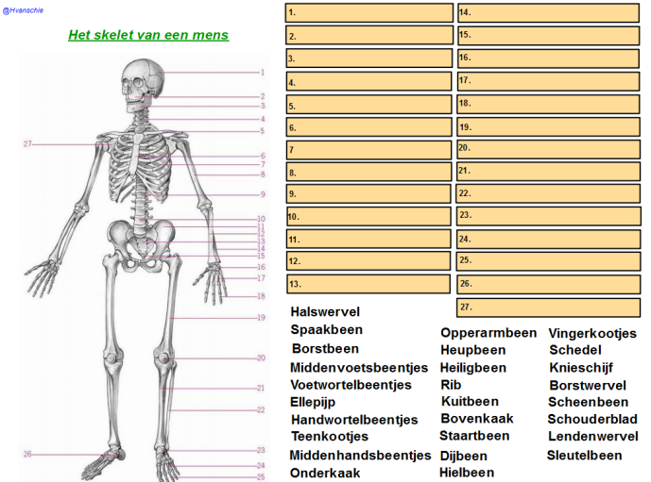
4. Noem de belangrijkste functies van de skeltspieren.